**PHỤ LỤC IV**

**HƯỚNG DẪN SỬ DỤNG HỆ THỐNG THI KHẢO SÁT 7 DÀNH CHO USER ADMIN TRƯỜNG**

*(Kèm theo Kế hoạch số /KH-SGDĐT ngày tháng 5 năm 2024 của Sở Giáo dục và Đào tạo)*

## Đăng nhập tài khoản:

* 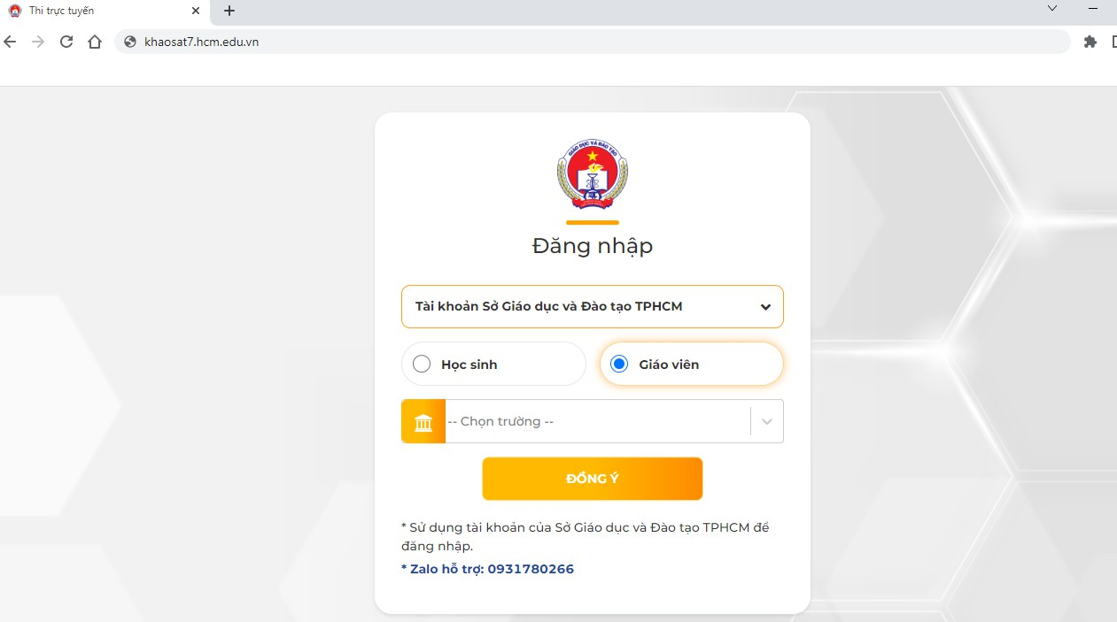**Bước 1:** Thầy/ cô dùng trình duyệt chrome, cốc cốc… truy cập website **khaosat7.hcm.edu.vn**

**- Bước 2:** thầy/ cô chọn vào mục giáo viên, nhập và chọn tên trường để đăng nhập.

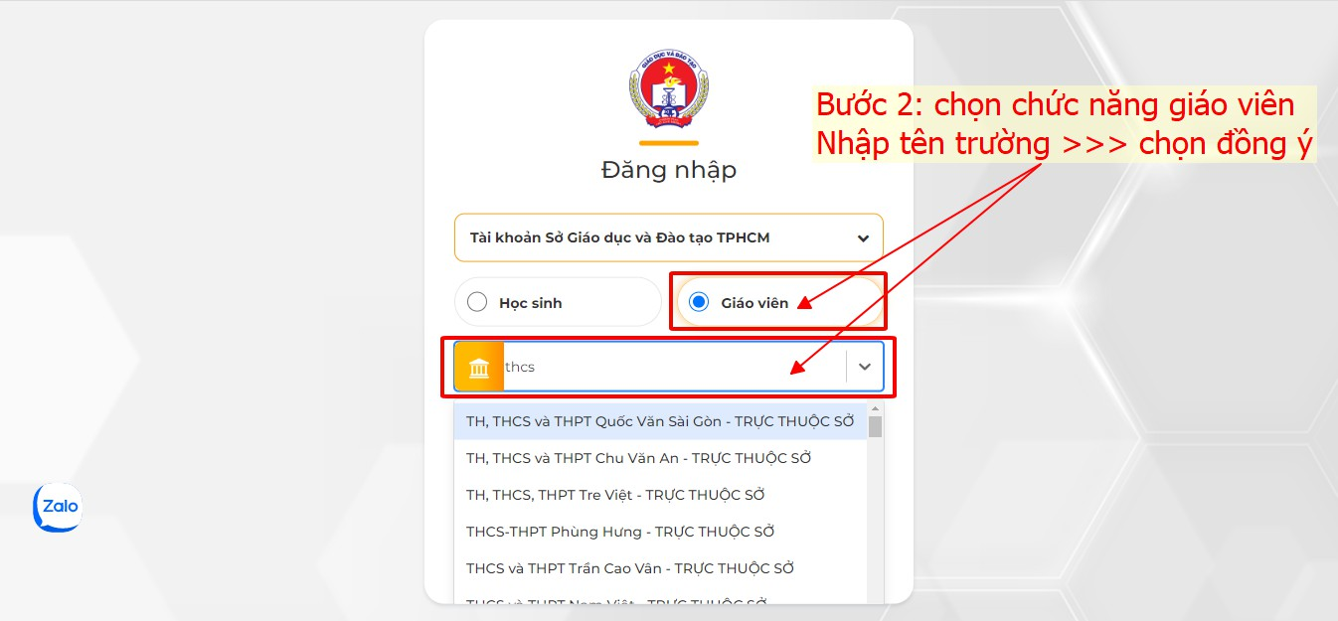- **Lưu ý:** thầy/ cô thực hiện bằng tài khoản Sở giáo dục và Đào tạo TPHCM.

* **Bước 3:** thầy/ cô nhập tên tài khoản, nhập mật khẩu và đăng nhập.
  + 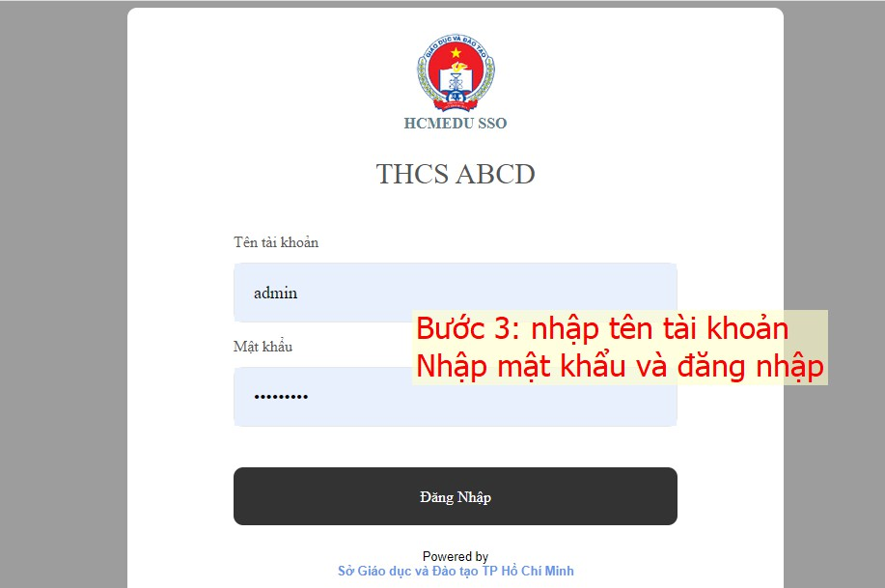**Lưu ý:** tài khoản đăng nhập vào hệ thống là tài khoản sử dụng trên trang CSDL của trường.

# Hướng dẫn tài khoản admin trường xử lý tình huống thi.

Thầy/ Cô đăng nhập tài khoản, chọn menu **Xử lý tình huống thi**, màn hình hệ thống sẽ hiển thị danh sách học sinh trong ca thi.

* + **Bước 1:** chọn Danh sách học sinh cần hỗ trợ.
  + **Bước 2:** thực hiện chức năng **Cho thi tiếp**, sau khi thực hiện xong chức năng này, thầy/ cô cho học sinh đăng nhập lại, học sinh

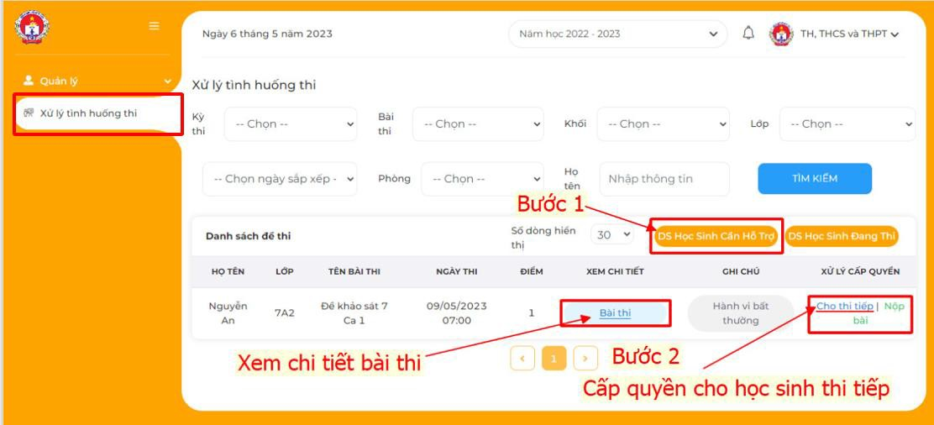chọn mục **Bạn có đề thi mới cần làm** và chọn nút **Thi tiếp.**

## Hướng dẫn tài khoản admin xem kết quả thi khảo sát.

* + Thầy/ cô đăng nhập hệ thống **khaosat7.hcm.edu.vn**
  + **Bước 1:** chọn menu Quản lý.
  + **Bước 2:** chọn Quản lý điểm, màn hình sẽ hiển thị danh sách kết quả thi của các học sinh.
  + Thầy cô có thể nhập tìm kiếm tên học sinh để xem kết quả điểm thi. Xuất file điểm excel.

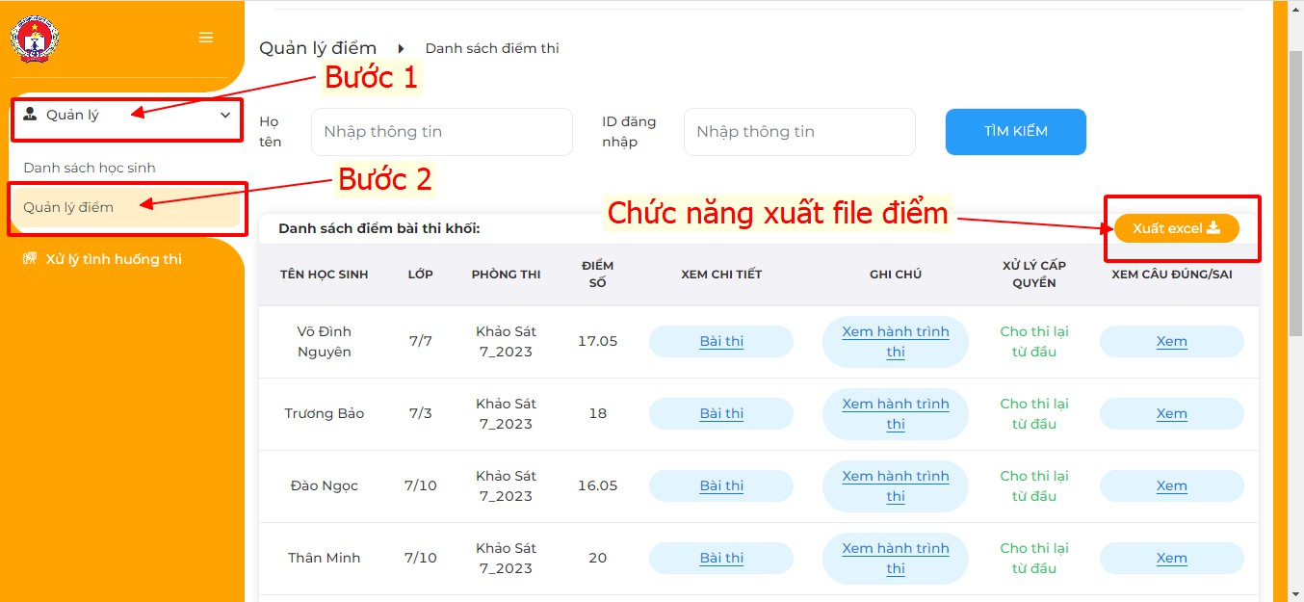

**Một số lưu ý tính năng của hệ thống tổ chức thi khảo sát 7 tài khoản admin trường**

- Hệ thống **khaosat7.hcm.edu.vn** có các chức năng:

### Menu Quản lý:

* 1. Xem danh sách học sinh khối 7 tham gia khảo sát (danh sách phân bổ theo khối – lớp – tên học sinh – mã học sinh), **mã học sinh** chính là tên đăng nhập.
  2. Xem và xuất file điểm khi kết thúc thời gian khảo sát.

### Menu Xử lý tình huống thi:

* Trong quá trình học sinh tham gia khảo sát theo lịch thi phân bổ, trường hợp các bạn học sinh gặp sự cố và hệ thống khóa quyền truy cập bài thi, admin trường sẽ cấp quyền cho học sinh thi tiếp trong menu Xử lý tình huống thi.

**Lưu ý:** trường hợp học sinh không đăng nhập được tài khoản, thầy/ cô cần kiểm tra lại tên đăng nhập

và mật khẩu của học sinh đã đúng chưa.

* Nếu học sinh mới và chưa có tài khoản đăng nhập, thầy/ cô cần tạo tài khoản cho học sinh từ trang CSDL của trường.
* **Thông tin liên hệ hỗ trợ:** 093 1780266